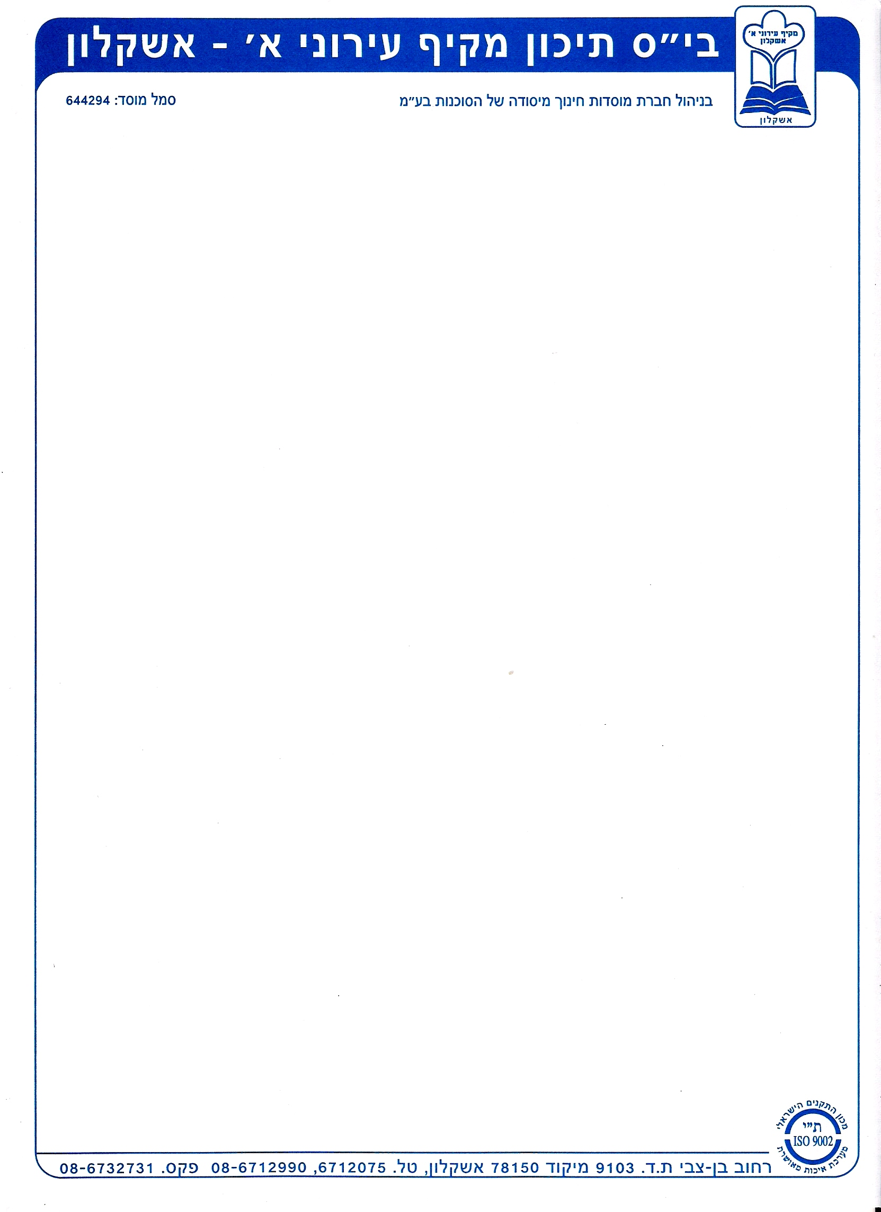

מבדק למיפוי ידע במתמטיקה לתלמידים העולים לכיתה ז'

שם התלמיד:____________________ביה"ס היסודי _______________________

**טור א'**

1. פתור את התרגילים הבאים. הראה את כל דרך הפתרון:

(6 – 3 + 2) X (10 – 3 X 2) = (א

______________________________________________________

______________________________________________________

(ב

______________________________________________________

______________________________________________________

1. השלימו את המספר החסר כך שהשוויון יהיה נכון (הראה את דרך הפתרון):

2 X ___ + 1,000 = 1,036

______________________________________________________

______________________________________________________

1. המחיר של חבילת עוגיות לימון הוא 6 ₪ ושל חבילת עוגיות שוקולד הוא 4 ₪.   
   יעל קנתה 4 חבילות עוגיות לימון וחבילה אחת של עוגיות שוקולד.   
   יעל שילמה בשטר של 100 ₪. כמה עודף קבלה?

הציגו את דרך הפתרון:

________________________________________________________________________________________________________________

________________________________________________________

תשובה:___________________________________________________



1. לאחר שדנה חילקה סוכריות לחבריה נשארו לה בשקית 20 סוכריות שהם  מסך כל הסוכריות שהיו לה.

א. כמה סוכריות סה"כ היו לדנה בשקית?

א 50

ב 40

ג 100

ד 4

ב. הסוכריות שנשארו בשקית של דנה היו משני טעמים: 12 סוכריות בטעם לימון והיתר בטעם תות. איזה חלק מהסוכריות היו בטעם תות?  
 א  ב  ג  ד 

1. נתון ריבוע שצלעו 7 ס"מ.

א) מהו שטח הריבוע? תרגיל ______________________

תשובה______________________

ב) מהו היקף הריבוע? תרגיל ______________________

תשובה______________________

ג) אם נגדיל את צלע הריבוע ב- 2 ס"מ, מה יהיה שטח הריבוע החדש?   
_______________________________________________________

ד) בכמה ס"מ יגדל היקף הריבוע? _______________________________

*בהצלחה!*

צוות מתמטיקה



מבדק למיפוי ידע במתמטיקה לתלמידים העולים לכיתה ז'

שם התלמיד:____________________ביה"ס היסודי _______________________

**טור ב'**

1. פתור את התרגיל הבא. הראה את כל דרך הפתרון:

(8 – 5 + 2) X (22 – 3 X 6) = (א

______________________________________________________

______________________________________________________

(ב

______________________________________________________

______________________________________________________

1. השלימו את המספר החסר כך שהשוויון יהיה נכון (הראה את דרך הפתרון):

3 X ___ + 1,000 = 1,054

______________________________________________________

______________________________________________________

1. המחיר של חבילת עוגיות לימון הוא 5 ₪ ושל חבילת עוגיות שוקולד הוא 7 ₪.   
   יעל קנתה 5 חבילות עוגיות לימון וחבילה אחת של עוגיות שוקולד.   
   יעל שילמה בשטר של 100 ₪. כמה עודף קבלה?

הציגו את דרך הפתרון:

________________________________________________________________________________________________________________

________________________________________________________

תשובה:___________________________________________________



1. לאחר שיעל חילקה סוכריות לחבריה נשארו לה בשקית 10 סוכריות שהם  מסך כל הסוכריות שהיו לה.

א. כמה סוכריות סה"כ היו ליעל בשקית?

א 100

ב 4

ג 50

ד 40

ב. הסוכריות שנשארו בשקית של יעל היו משני טעמים: 2 סוכריות בטעם פטל והיתר בטעם תות. איזה חלק מהסוכריות היו בטעם תות?  
 א  ב  ג  ד 

1. נתון ריבוע שצלעו 8 ס"מ.

א) מהו שטח הריבוע? תרגיל ______________________

תשובה______________________

ב) מהו היקף הריבוע? תרגיל ______________________

תשובה______________________

ג) אם נגדיל את צלע הריבוע ב- 2 ס"מ, מה יהיה שטח הריבוע החדש?   
_______________________________________________________

ד) בכמה ס"מ יגדל היקף הריבוע? _______________________________

*בהצלחה!*

צוות מתמטיקה